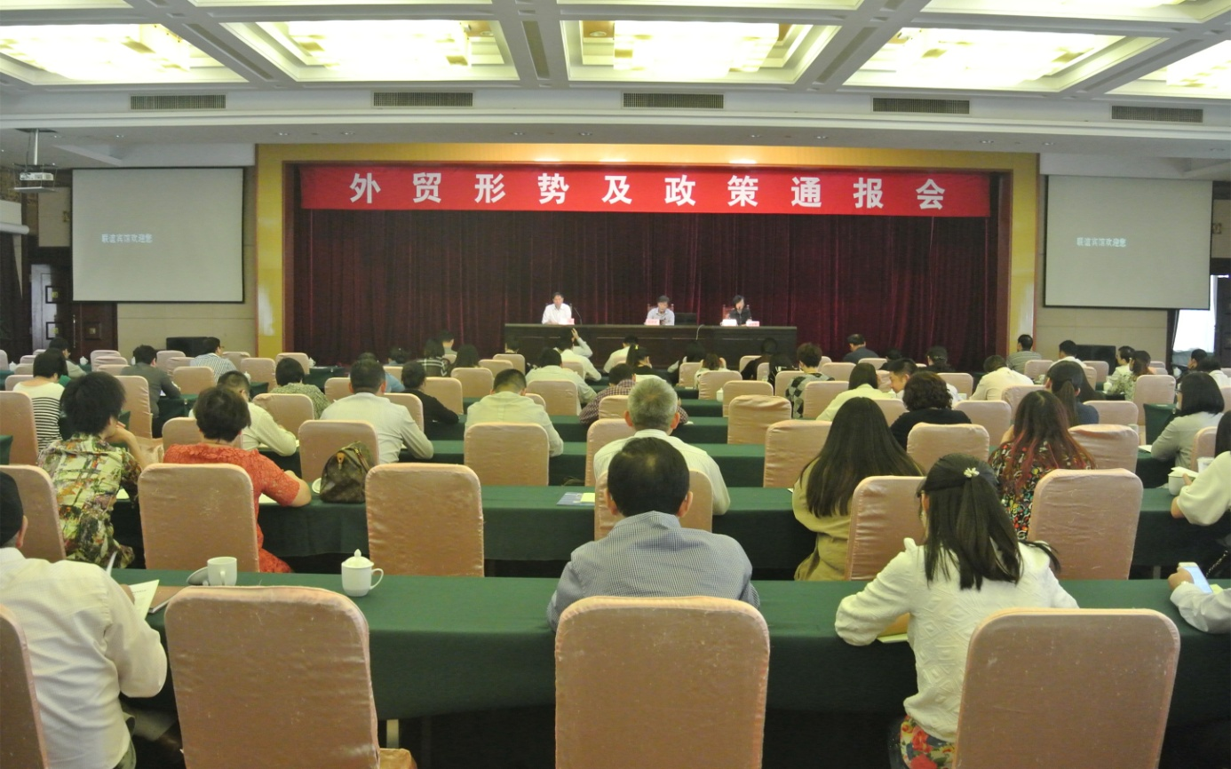
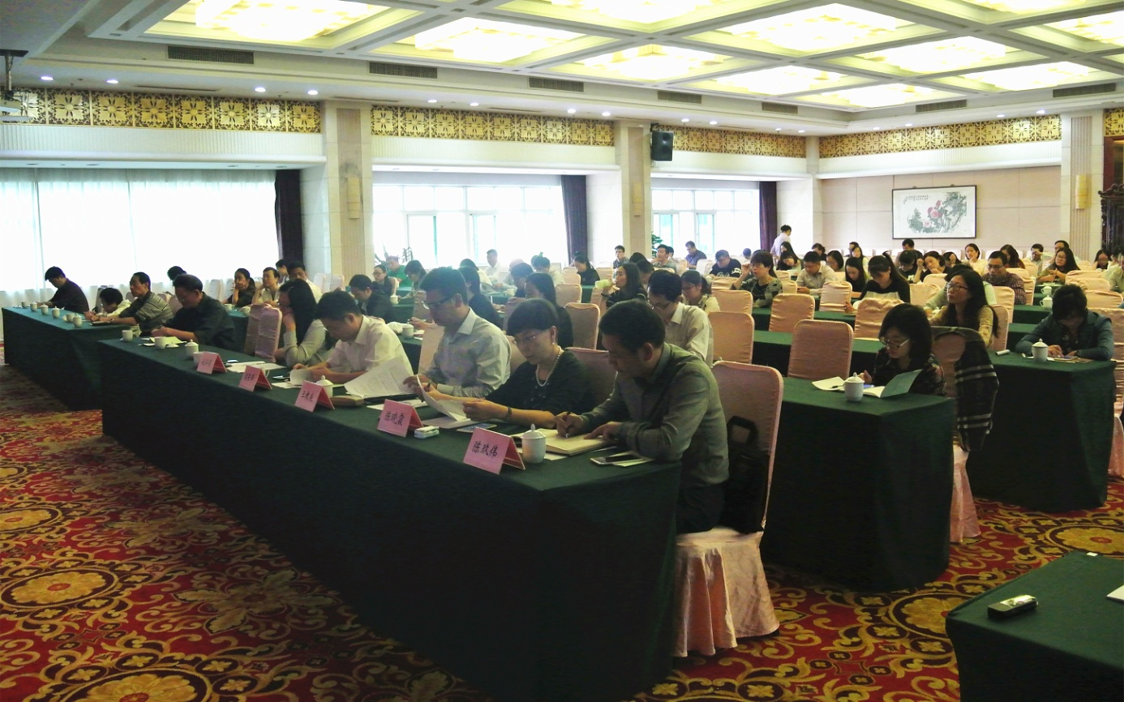

10月12日下午，协会召开外贸政策形势通报会。
此次通报会邀请到了市商务委、宁波海关、市国税局、市外管局、中国信保宁波分公司、市口岸办等单位负责人到会通报最新形势政策，协会会长俞丹桦作重要讲话。

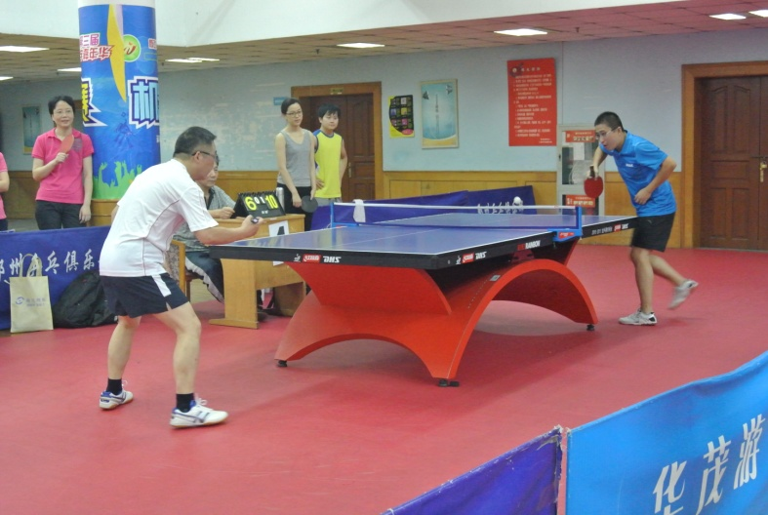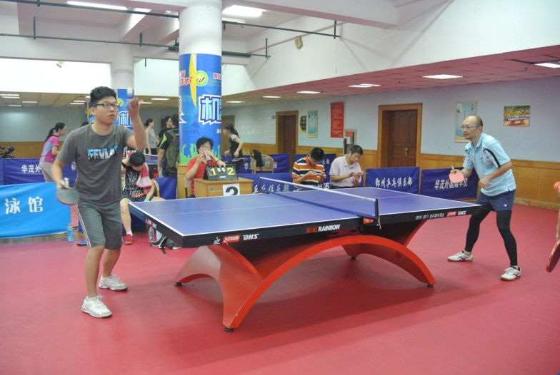
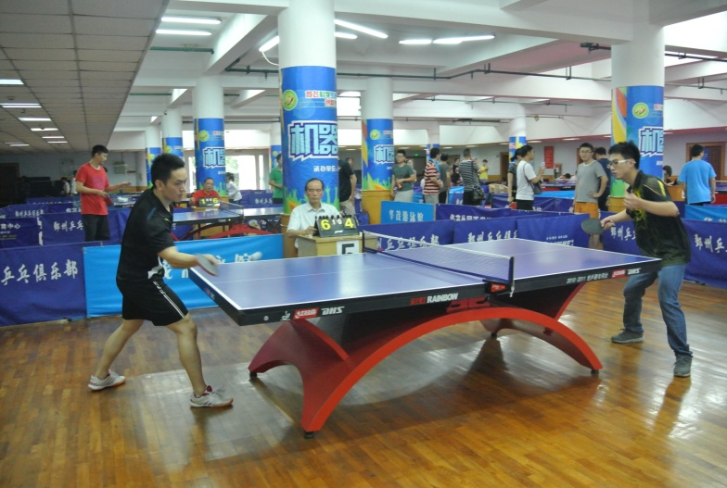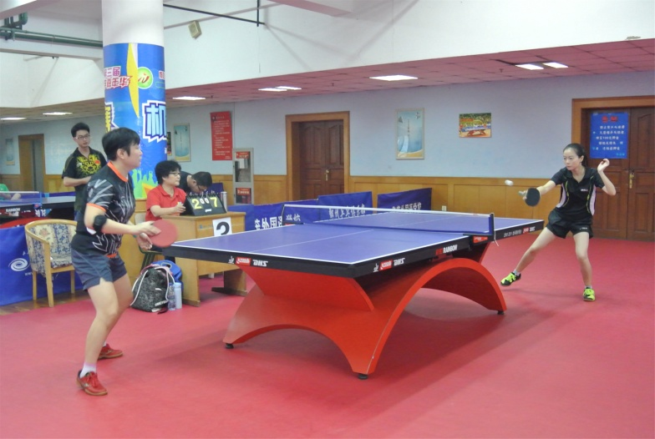
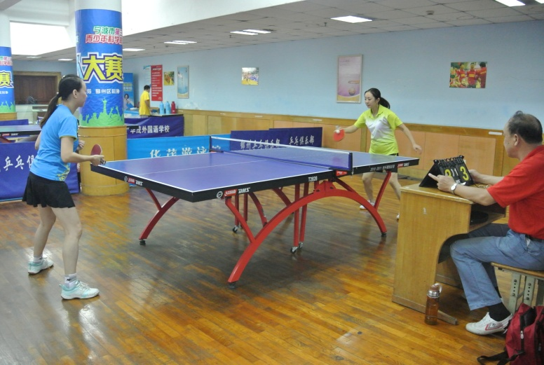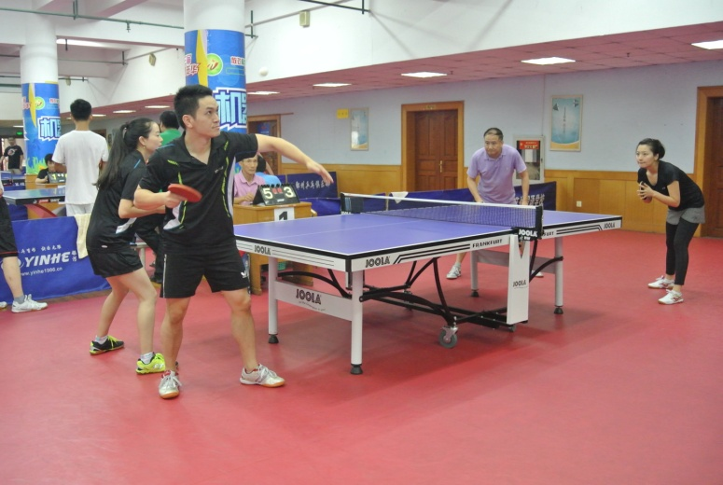
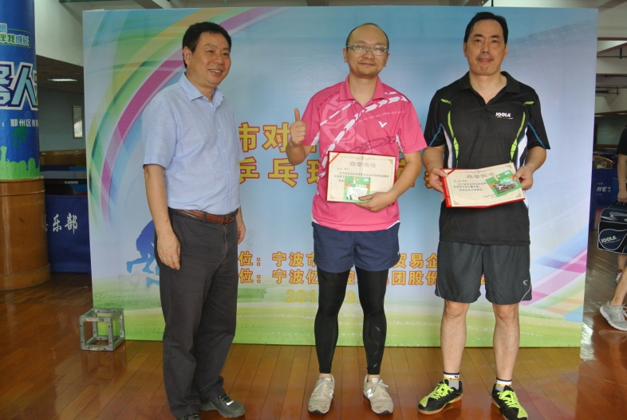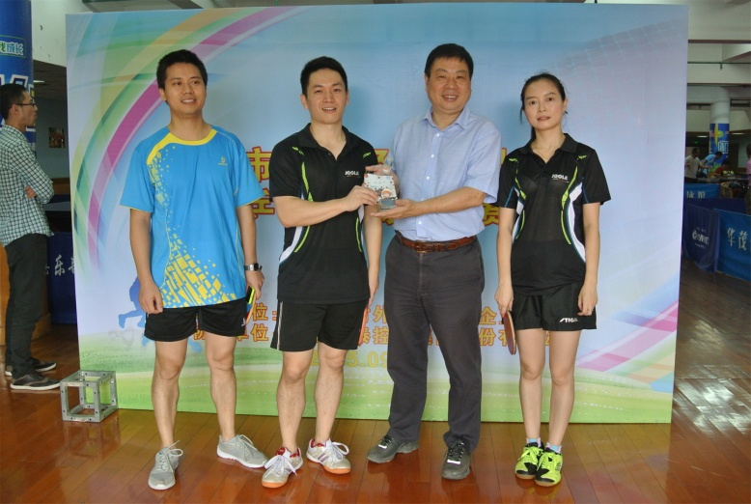
9月26日,宁波市外经贸企业乒乓球友谊赛在华茂外国语学校乒乓球馆火热举行，协会常务副会长刚勇为获得名次的选手们颁发证书，并合影留念。

